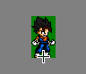
vou usar meu char poket que é pequeno e melhor para ser utilizado.
essa é a stance que já está alinhada, porque a primeira frame é a mais chata de alinhar, que você alinha na marra...
alinha e vê no mugen se ficou legal.
ela no mugen, com o pé em alinhamento com a cruz significa que o pé ficara respectivamente em cima da sombra do char.
claro, existem stages que não tem sombra, mas por via das duvidas... =)

usem a segunte ferramenta, para que possam dar zoon e verem melhor os pixels da sua sprite.
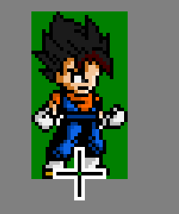
pronto, agora vem o alinhamento.
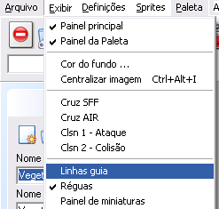
vá em exibir>linhas guias
elas vão lhe auxiliar ao alinhamento.
nota: em efeitos o zoom e as linhas guias não ajudam muito .-.
Obs: no FF Ultimate as linhas guias se encontram em: sprites>linhas guias
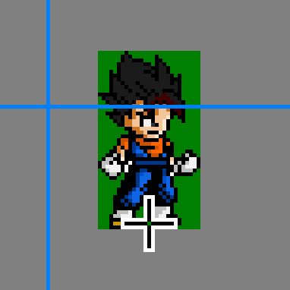
essas são as linhas guias, colocando o cursor sobre ela, e clicando você a move.
ela precisa estar em um ponto que não se movimente.
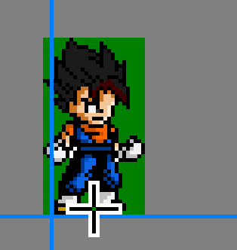
a alternação entre as sprites que vou usar é a mais simples, por isso vou deixar nos pés mesmo.
run e walk (correr e andar) são alinhados geralmente pelos olhos.

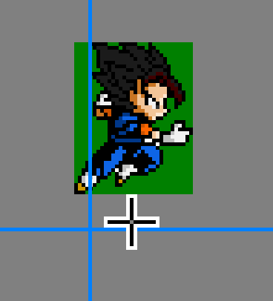
passando para a proxima sprite, percebemos que não está alinhado, obviamente sem o zoom é algo imperceptivel as vezes.

use as setinhas para mover A SPRITE.
para iniciantes é mais facil na minha opnião.
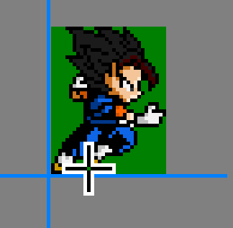
alinhado. OK.
agora vamos ver no mugen.
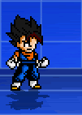
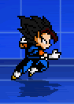
Bom espero que tenham entendido e gostado do tutorial.
Boa Sorte em seus chars ^^'
Flw'z.

